**ПРИВЫЧКИ ПРИТУПЛЯЮТ ОСТРОТУ И ТОЧНОСТЬ НАШИХ СУЖДЕНИЙ.**

*Курение – это вредная привычка, приводящая к расстройству психики и поведения. Особенно тяжелыми являются последствия   от приобщения к курению людей в детском и юношеском возрасте.*

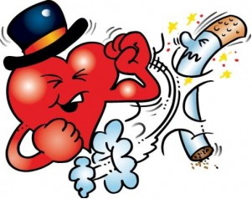

*Гораздо легче не начинать курить, чем потом отказаться от этой пагубной привычки. Борьба с курением ведется во всем мире. Ни для кого не секрет, насколько опасно курение, однако же, в нашей стране курит почти треть всего населения. Курение является социальной проблемой общества, как для его курящей, так и для некурящей части. Курящие подвергают опасности не только себя, но и окружающих людей.* *Если человек начал курить в 15 лет, то продолжительность его жизни уменьшается на 10 лет.*

**СОСТАВ СИГАРЕТЫ**

**ВНИМАНИЕ! ОПАСНО!**

*Никотин – главная составная часть табачного дыма. В чистом виде он представляет собой бесцветную маслянистую жидкость с неприятным запахом, горькую на вкус. Это один из самых сильных растительных ядов. Смертельная доза для человека - является 50-75 мг никотина. Никотин, поступающий в организм с табачным дымом, составляет примерно 1/25 часть всего его количества, содержащегося в табаке, т.е. при выкуривании 20-25 сигарет в день человек поглощает смертельную дозу никотина.*

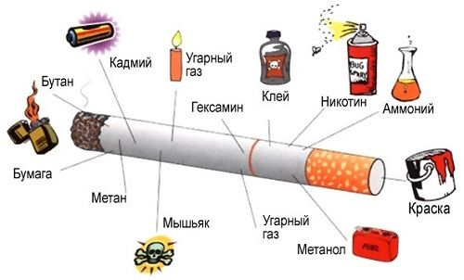

*Табак можно отнести к наиболее опасным, разрешённым законом наркотикам. Он вызывает более выраженную зависимость, чем алкоголь.*

*Влияние курения на организм сильнее, чем у антидепрессантов и транквилизаторов. Быстрое привыкание, сильная зависимость и огромный ущерб здоровью — особенности этой вредной привычки.*

**МБОУ ДО ППМС ЦЕНТР «ШАНС»**

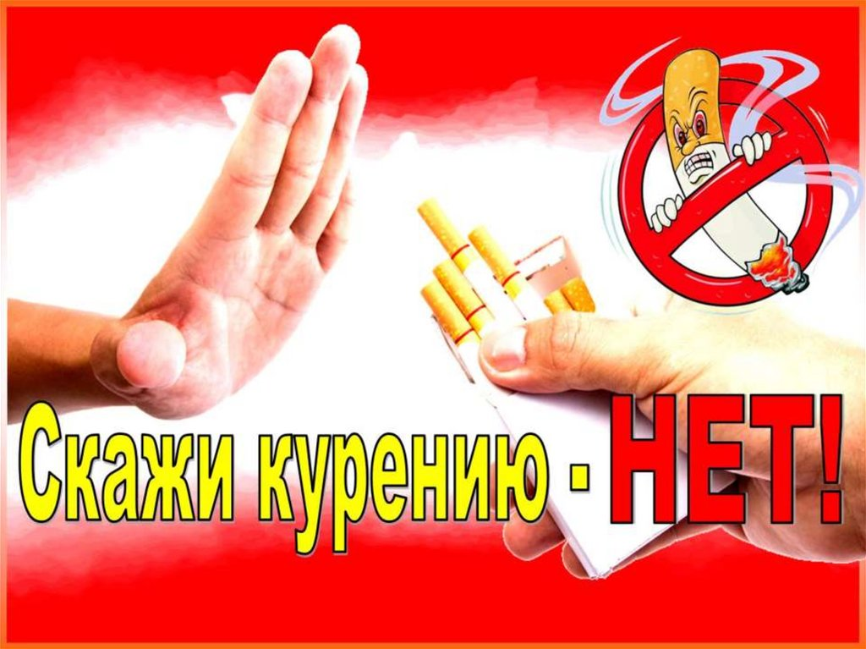

**ПОДГОТОВИЛА АВЕТИСЯН Н.А.,  
СОЦИАЛЬНЫЙ ПЕДАГОГ**

**г. о. Серпухов 2021**

**ВРЕД КУРЕНИЯ ДЛЯ ПОДРОСТКА**

|  |
| --- |
| * *Разрушающее воздействие на слизистые ткани верхних и нижних дыхательных путей* |
| * *Хронический кашель* |
| * *Частые проявления агрессии и раздражительности* |
| * *Пигментация зубной эмали* |
| * *Ускорение процесса старения кожи и организма в целом* |
| * *Нарушение нормального кровообращения и сердечнососудистые заболевания* |
| * *Торможение работы головного мозга за счет нехватки кислорода, ухудшение памяти (восприятия информации)* |
| * *Негативное воздействие на остроту зрения* |
| * *Нарушение обмена веществ и усвоения организмом необходимых микроэлементов, минералов и витаминов* |
| * *Наркотическая зависимость от табачного дыма* |
| * *Нарушение психоэмоционального состояния* |
| * *Уменьшение объема легких и одышка* |
| * *Нарушение репродуктивной функции и заболевания половых органов* |
| * *Повышенная утомляемость (снижение работоспособности)* |
| * *Значительные финансовые затраты.* |

*Никотин снижает физическую силу, выносливость, ухудшает координацию и скорость движений. Поэтому спорт и курение несовместимы. Такова цена курения для молодёжи*

**ПРИЧИНЫ, ПО КОТОРЫМ ПОДРОСТКИ КУРЯТ.**

1. *Зависимость от мнения окружающих (особенно сверстников).*
2. *Попадание в компанию курильщиков (за компанию).*
3. *Любопытство, желание попробовать*
4. *Проблемы в семье.*
5. *Депрессивные состояния и психологические проблемы.*
6. *Семья, где есть курильщики.*
7. *Желание казаться самостоятельным и взрослым.*
8. *Недостаток впечатлений, внимания, эмоций.*
9. *Влияние рекламы (кино и фильмов).*
10. *Желание похудеть.*

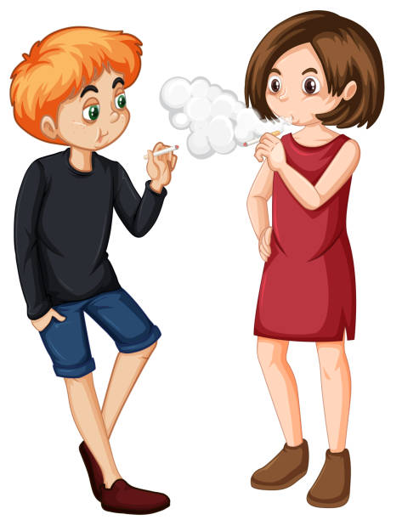

*К сожалению, в силу**возрастных особенностей подростки не осознают до конца степень пагубных последствий курения табака.*

**Курение наносит непоправимый вред ВАШЕМУ ЗДОРОВЬЮ, сокращает жизнь!!! Это-медленное ОТРАВЛЕНИЕ организма ядохимикатами. Основное отравляющее вещество-НИКОТИН.**

**НИКОТИН-высокотоксичный НАРКОТИЧЕСКИЙ ЯД!!!**

***Ребята! Не привыкайте к табачному зелью! Никогда не берите сигарету из –за любопытства, хвастовства, легкомыслия или в порядке пробы – это неоправданно опасно и может привести к табакозависимости.***

***Если ты не хочешь знать, что такое инсульт, инфаркт и рак легких, забудь вкус никотина навсегда!***

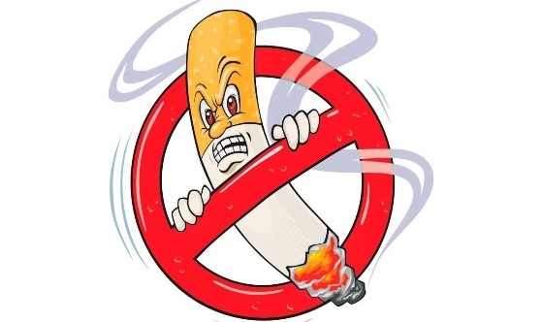

**СКАЖИ КУРЕНИЮ-НЕТ!!!**

